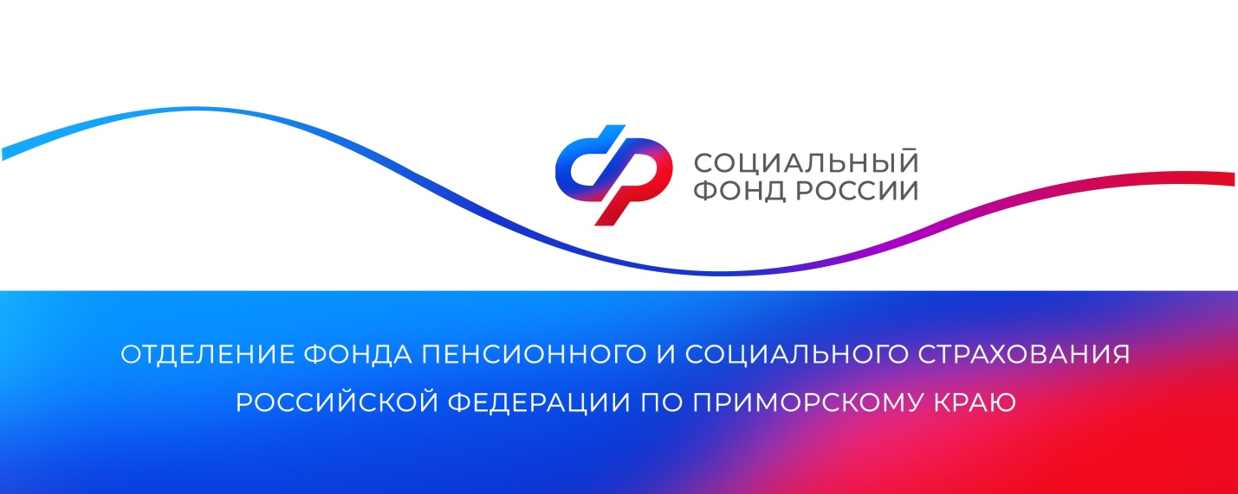

**С начала 2025 года Отделение СФР по Приморскому краю выплатило пенсионные накопления более 4 тысячам жителей региона**

***Жители Приморского края, у которых формировались пенсионные накопления, могут обратиться за их получением в региональное Отделение СФР.*** *С начала 2025 года такой возможностью воспользовались 4 354 приморца****.***

Средства пенсионных накоплений можно получить в виде единовременной выплаты, срочной пенсионной выплаты или накопительной пенсии.

«Тип выплаты зависит от суммы средств пенсионных накоплений и величины общероссийского прожиточного минимума пенсионера, который в 2025 году равен 15 250 рублям. Если расчетный размер накопительной пенсии составляет 10% и менее прожиточного минимума, то гражданину может быть назначена единовременная выплата. В случае превышения указанного порога ему будет назначена накопительная пенсия или срочная пенсионная выплата», — рассказала руководитель Отделения СФР по Приморскому краю **Александра Вовченко**.

Срочной выплатой свои накопления могут получить граждане, участвовавшие в Программе государственного софинансирования пенсий или направившие материнский капитал на формирование пенсионных накоплений. В этом случае период получения выплат гражданин определяет самостоятельно, однако он должен составлять не менее 10 лет.

Накопительная пенсия выплачивается в течение всей жизни ежемесячно. Для определения ее размера необходимо общую сумму пенсионных накоплений разделить на ожидаемый период выплаты.

Средства пенсионных накоплений имеют право получить мужчины при достижении 60 лет и женщины с 55 лет, а также те, кто досрочно вышел на пенсию. Главное условие — наличие 15 лет страхового стажа и 30 пенсионных коэффициентов.

Подать заявление о выплате средств пенсионных накоплений можно в личном кабинете на портале Госуслуг, а также при личном посещении клиентской службы Отделения СФР по Приморскому краю или в МФЦ. Там же можно узнать информацию о размере пенсионных накоплений и страховщике, заказав выписку из индивидуального лицевого счета.

Если пенсионные накопления размещены в негосударственном пенсионном фонде, за ними необходимо обратиться в НПФ.

Получить дополнительную информацию жители региона могут в едином контакт-центре: 8 800 100 00 01 (звонок бесплатный, режим работы региональной линии — пн-чт с 8:30 до 17:30, пт — до 16:15) и в аккаунтах Отделения фонда по Приморскому краю в социальных сетях — [ВКонтакте](https://vk.com/sfr_primorsky) и [Одноклассники](https://ok.ru/sfr.primorsky).

*Пресс-служба ОСФР по Приморскому краю*